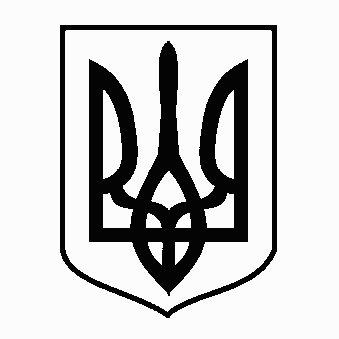
У К Р А Ї Н А
Жовківська міська рада
Львівського району Львівської області
21-ша сесія VIII- го демократичного скликання

РІШЕННЯ

від 23.12.2021р. № 30 м. Жовква

Про зміну юридичної адреси
Малопередримихівського закладу
загальної середньої освіти І-ІІ ступеня
Жовківської міської ради Львівського району
Львівської області, внесення змін до статуту
та затвердження в новій редакції

Відповідно до ст.53 Конституції України, Бюджетного кодексу, Закону України «Про освіту», керуючись ст. 26, 32 Закону України «Про місцеве самоврядування в Україні», ст. ст. 33, 37 Закону України «Про повну загальну середню освіту», з метою приведення у відповідність юридичної адреси Малопередримихівського закладу загальної середньої освіти І-ІІ ступеня Жовківської міської ради Львівського району Львівської області, враховуючи висновки постійної комісії з питань охорони здоров’я, освіти, науки, культури, мови, прав національних меншин, міжнародного співробітництва, інформаційної політики, молоді, спорту, туризму та соціального захисту населення, Жовківська міська рада

В И Р І Ш И Л А:

1. Внести зміни у юридичну адресу та місцезнаходження Малопередримихівського закладу загальної середньої освіти І-ІІ ступеня Жовківської міської ради Львівського району Львівської області ЄДРПОУ 22356795 та визначити місцезнаходження: Україна, 80360 Львівська область, Львівський район, село Малі Передримихи, вулиця Миру, будинок 18.
2. Затвердити статут Малопередримихівського закладу загальної середньої освіти І-ІІ ступеня Жовківської міської ради Львівського району Львівської області в новій редакції, що додається.
3. Директору Малопередримихівського закладу загальної середньої освіти І-ІІ ступеня Жовківської міської ради Львівського району Львівської області Хмельнюк Галині Михайлівні забезпечити державну реєстрацію змін до відомостей, що містяться в Єдиному державному реєстрі юридичних осіб, фізичних осіб-підприємців та громадських формувань.
4. Контроль за виконанням рішення покласти на постійну комісію з питань охорони здоров’я, освіти, науки, культури, мови, прав національних меншин, міжнародного співробітництва, інформаційної політики, молоді, спорту, туризму та соціального захисту населення (Чурій І.С.)

Міський голова Олег ВОЛЬСЬКИЙ

